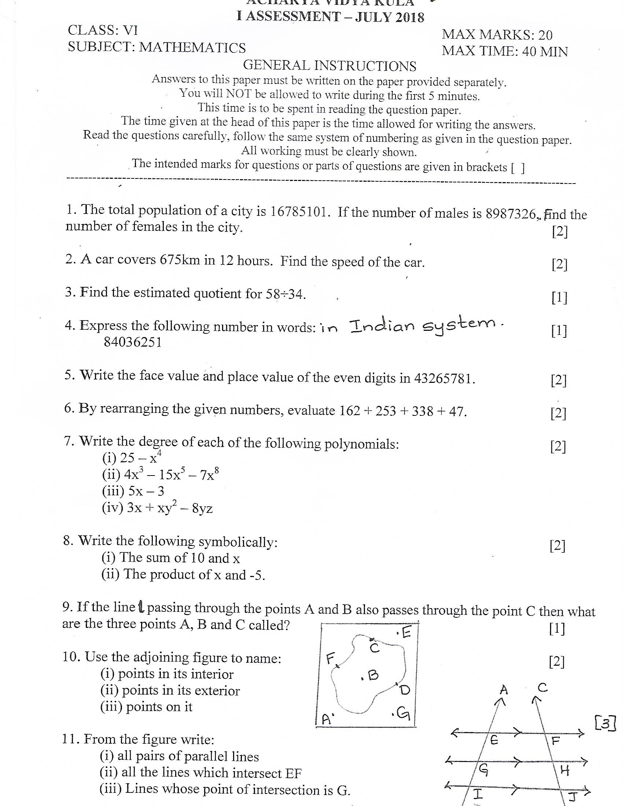

B D

\*\*\*\*\*\*\*\*\*\*\*\*